历史文化遗产保护对象调查评估
情况公示

组织单位：昆明市盘龙区建设投资有限公司
公示途径：项目现场、政府官网和媒体
公示时间：10个工作日，2026年9月7日-2026年9月18日（10个工作日）
意见反馈：若对本公示有异议或有其它历史文化遗产线索的，请在公示期内将书面意见提交至昆明市盘龙区建设投资有限公司，提交方式如下：
1、现场提交地址：昆明市盘龙区拓东大厦4楼404室
2、邮箱：1261717582@qq.com；
公示单位及联系电话：昆明市盘龙区建设投资有限公司 0871-63101857
监督单位及联系电话：昆明市盘龙区文物管理所 0871-63186414

盘龙区东庄前村旧城改建项目（暂定名）范围图

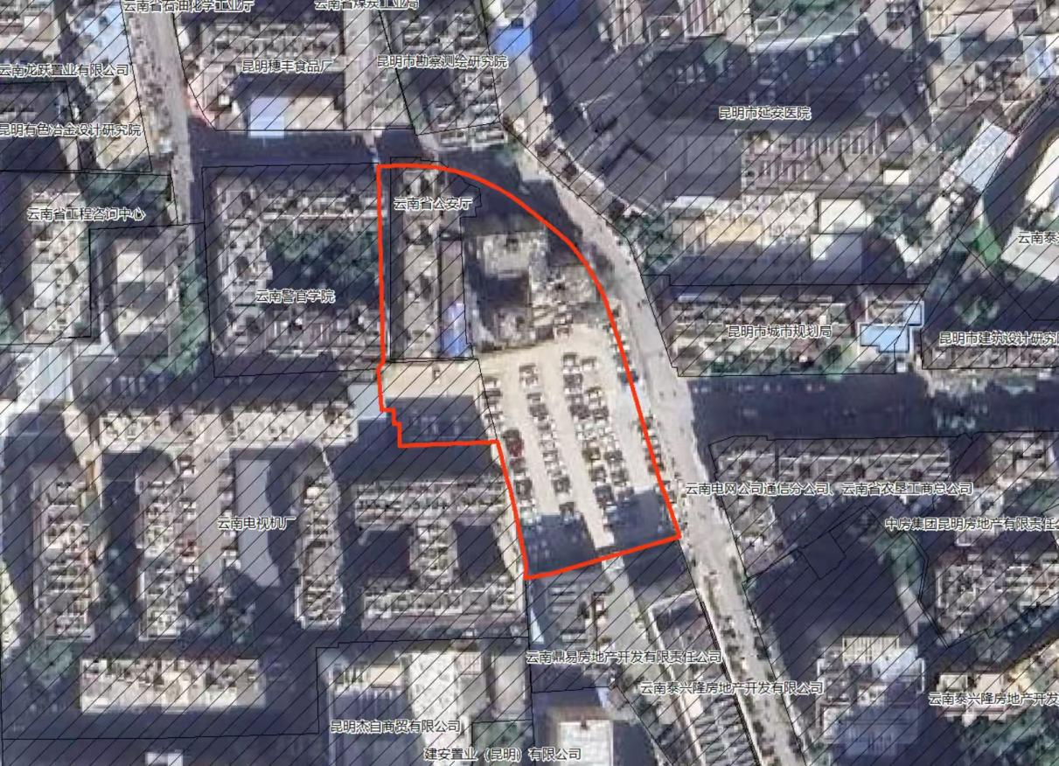
盘龙区东庄前村旧城改建项目（暂定名）位于盘龙区拓东街道辖区，项目东北至人民巷，南至原云南省统计局，西至云南省警官学院，用地面积约7.52亩。
昆明市盘龙区建设投资有限公司
经现场勘察、资料整理及相关职能部门指导，改造项目范围内暂未发现地上历史文化遗产线索（包括不可移动文物、名人故（旧）居、名树古木、工业遗产、世界文化遗产等），故对此情况进行公示，并向社会征集该项目范围内的地上历史文化遗产线索。

